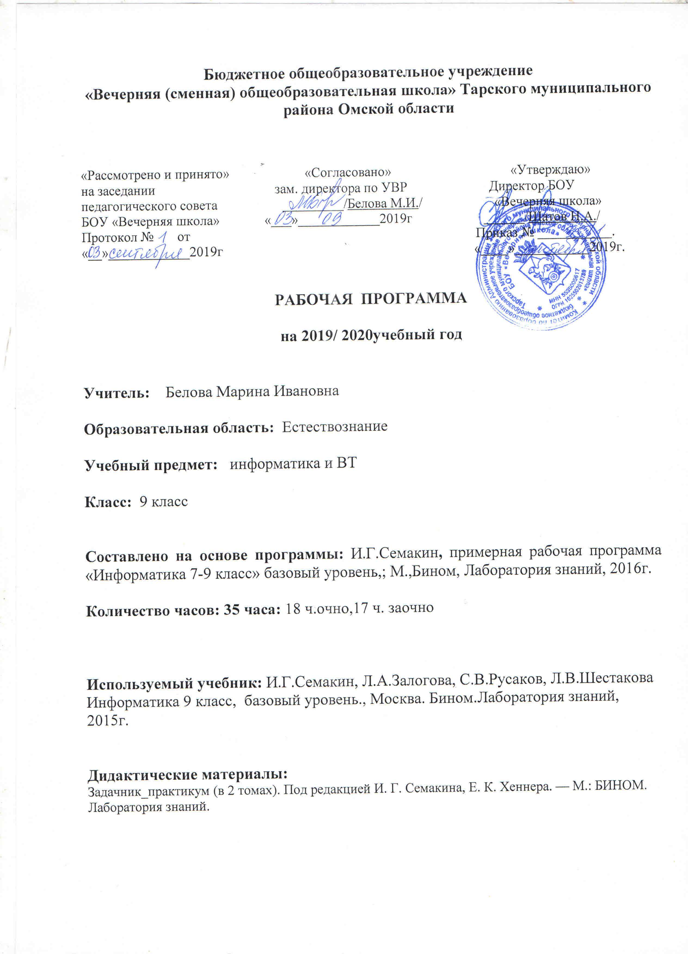

Планируемые результаты освоения учебного предмета

При изучении курса «Информатика» в соответствии с требованиями ФГОС формируются следующие личностные результаты.
• Формирование ответственного отношения к учению, готовности и способности обучающихся к саморазвитию и самообразованию на основе мотивации к обучению и познанию;
• Развитие осознанного и ответственного отношения к собственным поступкам;
• Формирование коммуникативной компетентности в процессе образовательной, учебно-исследовательской, творческой и других видов деятельности.

При изучении предмета «Информатика» в соответствии с требованиями ФГОС формируются следующие метапредметные результаты.
• Умение самостоятельно определять цели своего обучения, ставить и формулировать для себя новые задачи в учёбе и познавательной деятельности, развивать мотивы и интересы своей познавательной деятельности;
• Владение основами самоконтроля, самооценки, принятия решений и осуществления осознанного выбора в учебной и познавательной деятельности;
• Умение определять понятия, создавать обобщения, классифицировать, самостоятельно выбирать основания и критерии для классификации, устанавливать причинно-следственные связи, строить логическое рассуждение, умозаключение и делать выводы;
• Умение создавать, применять и преобразовывать знаки и символы, схемы, графики, таблицы для решения учебных и познавательных задач;
• Смысловое чтение;
• Умение осознанно использовать речевые средства в соответствии с задачей коммуникации; владение устной и письменной речью;
• Умение применять поисковые системы учебных и познавательных задач;
• Формирование и развитие компетентности в области использования информационно-коммуникационных технологий (далее ИКТ-компетенции).

При изучении курса «Информатика» в соответствии с требованиями ФГОС формируются следующие предметные результаты.
Управление и алгоритмы

Выпускник научится:
- при анализе простых ситуаций управления определять механизм прямой и обратной связи;
- пользоваться языком блок-схем, понимать описания алгоритмов на учебном алгоритмическом языке;
- выполнить трассировку алгоритма для известного исполнителя;
- составлять линейные, ветвящиеся и циклические алгоритмы управления одним из учебных исполнителей;
- выделять подзадачи; определять и использовать вспомогательные алгоритмы.

Введение в программирование

Выпускник научится:
- работать с готовой программой на Паскале;
- составлять несложные линейные, ветвящиеся и циклические программы;
- составлять несложные программы обработки одномерных массивов;
- отлаживать, и исполнять программы в системе программирования.

Информационные технологии и общество

Выпускник научится:
- регулировать свою информационную деятельность в соответствие с этическими и правовыми нормами общества.

Содержание курса информатики 9 класса

Управление и алгоритмы
Кибернетика. Кибернетическая модель управления.
Понятие алгоритма и его свойства. Исполнитель алгоритмов: назначение, среда исполнителя система команд исполнителя, режимы работы.
Языки для записи алгоритмов (язык блок-схем, учебный алгоритмический язык). Линейные, ветвящиеся и циклические алгоритмы. Структурная методика алгоритмизации. Вспомогательные алгоритмы. Метод пошаговой детализации.
Практика на компьютере: работа с учебным исполнителем алгоритмов; составление линейных, ветвящихся и циклических алгоритмов управления исполнителем; составление алгоритмов со сложной структурой; использование вспомогательных алгоритмов (процедур, подпрограмм).
Основные знания:
- что такое кибернетика; предмет и задачи этой науки;
- сущность кибернетической схемы управления с обратной связью; назначение прямой и обратной связи в этой схеме;
- что такое алгоритм управления; какова роль алгоритма в системах управления;
- в чем состоят основные свойства алгоритма;
- способы записи алгоритмов: блок-схемы, учебный алгоритмический язык;
- основные алгоритмические конструкции: следование, ветвление, цикл; структуры алгоритмов;
- назначение вспомогательных алгоритмов; технологии построения сложных алгоритмов: метод последовательной детализации и сборочный (библиотечный) метод.

Введение в программирование
Алгоритмы работы с величинами: константы, переменные, понятие типов данных, ввод и вывод данных.
Языки программирования высокого уровня (ЯПВУ), их классификация. Структура программы на языке Паскаль. Представление данных в программе. Правила записи основных операторов: присваивания, ввода, вывода, ветвления, циклов. Структурный тип данных – массив. Способы описания и обработки массивов.
Этапы решения задачи с использованием программирования: постановка, формализация, алгоритмизация, кодирование, отладка, тестирование.
Практика на компьютере: знакомство с системой программирования на языке Паскаль; ввод, трансляция и исполнение данной программы; разработка и исполнение линейных, ветвящихся и циклических программ; программирование обработки массивов.
Основные знания:
- основные виды и типы величин;
- назначение языков программирования;
- что такое трансляция;
- назначение систем программирования;
- правила оформления программы на Паскале;
- правила представления данных и операторов на Паскале;
- последовательность выполнения программы в системе программирования..

Информационные технологии и общество
Предыстория информационных технологий. История ЭВМ и ИКТ. Понятие информационных ресурсов. Информационные ресурсы современного общества. Понятие об информационном обществе. Проблемы безопасности информации, этические и правовые нормы в информационной сфере.
Основные знания:
- основные этапы развития средств работы с информацией в истории человеческого общества;
- основные этапы развития компьютерной техники (ЭВМ) и программного обеспечения;
- в чем состоит проблема безопасности информации;
- какие правовые нормы обязан соблюдать пользователь информационных ресурсов.

Тематический план учебного курса

№ | Наименование разделов и тем | Всего часов | По программе
1 | Управление и алгоритмы | 12ч. | 12ч.
2 | Введение в программирование | 15ч. | 15ч.
3 | Информационные технологии и общество | 4ч. | 4ч.
4 | Промежуточная аттестация | 1ч. | 0
5 | Резерв | 3ч. | 4
 | Итого | 35ч. | 35ч.

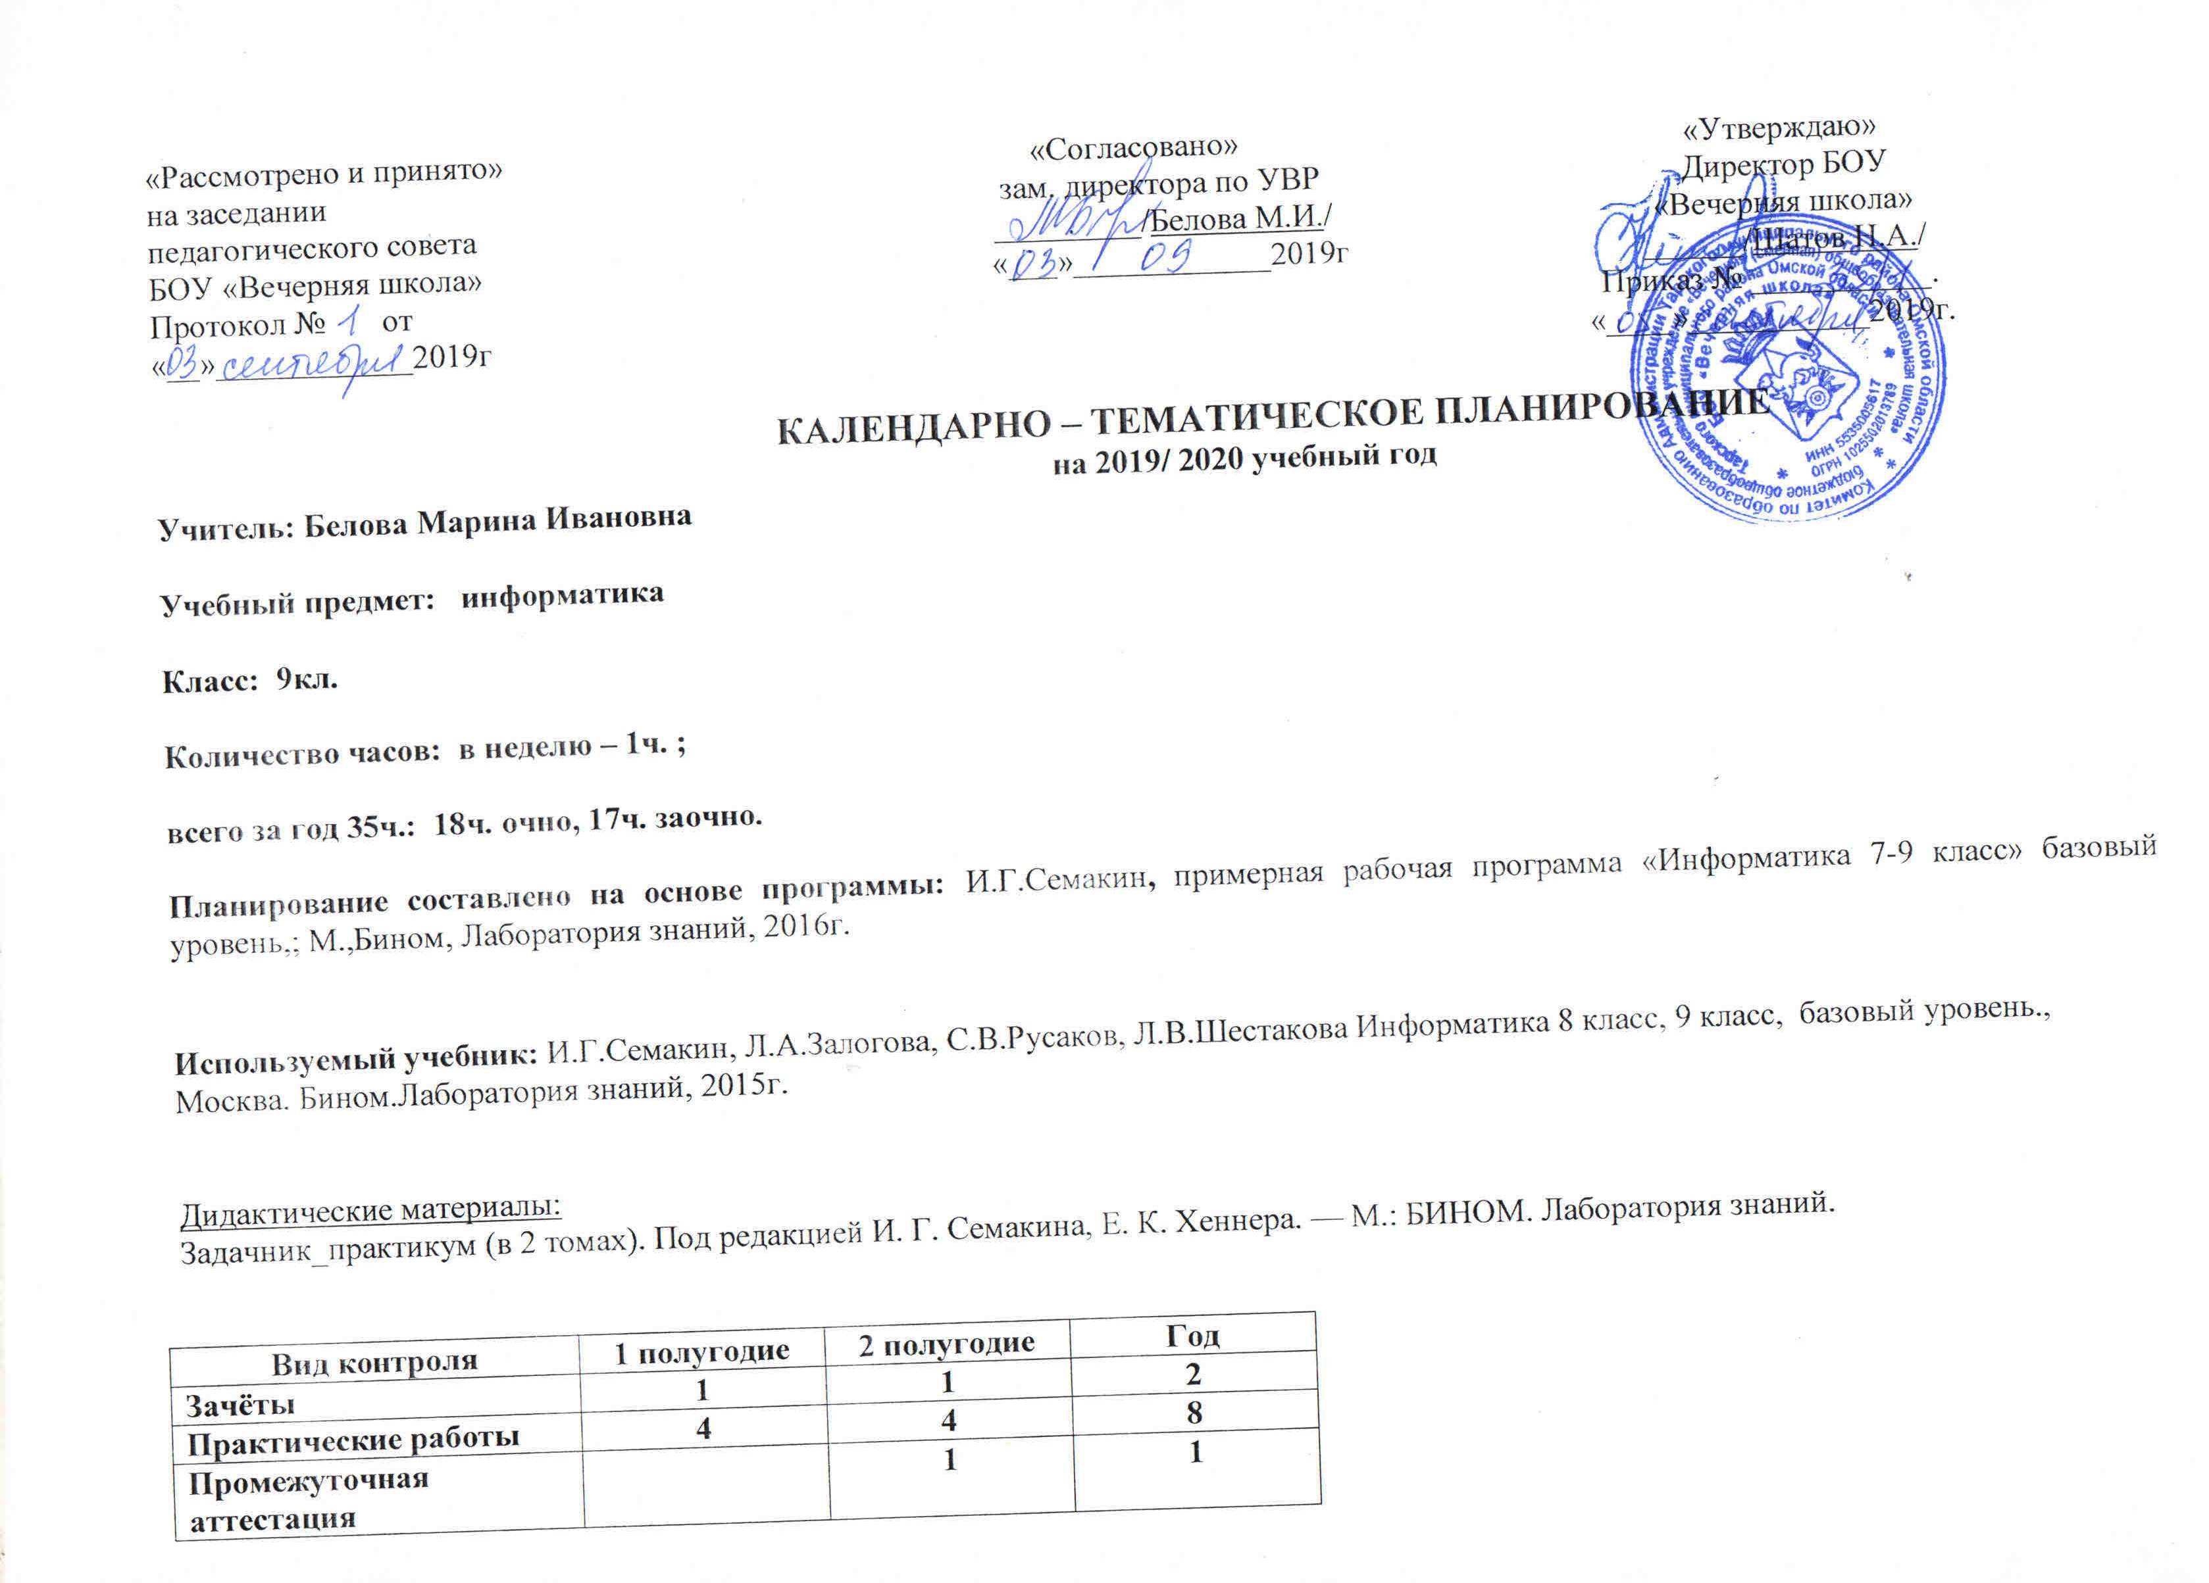
ТЕМАТИЧЕСКОЕ ПЛАНИРОВАНИЕ ЗАНЯТИЙ
(9 класс)

Тема | Всего часов | Теория | Практика  (номер работы) | Дом. задание | Дата  план
1.Управление и алгоритмы 12ч.

1/1. Управление и кибернетика.Управление с обратной связью | 1 | что такое кибернетика; предмет и задачи этой науки;  что такое алгоритм управления; какова роль алгоритма в  системах управления;  в чем состоят основные свойства алгоритма; сущность кибернетической схемы управления с обратной  связью; назначение прямой и обратной связи в этой схеме; |  | §1, понятия 9кл.  §2  9кл
2/2 Практическая работа по теме «Определение и свойства алгоритмов» | 1 | Понятия: алгоритм, исполнитель, набор команд | при анализе простых ситуаций управления определять механизм прямой и обратной связи; | . | з/о
3/3 Понятие алгоритма и его свойства. | 1 | Исполнитель алгоритмов: назначение, среда, система команд, режимы работы |  | §3  9кл
4/4 Графический учебный исполнитель | 1 |  |  | §4  9кл
5/5. Работа с учебным исполнителем алгоритмов: построение линейных алгоритмов | 1 | ГРИС, линейные алгоритмы |  | §4  9кл
6/6 Вспомогательные алгоритмы. Метод последовательной детализации и сборочный метод. | 1 | Вспомогательные алгоритмы |  | § 5  9кл. | з/о
7/7 Работа с учебным исполнителем алгоритмов; использование вспомогательных алгоритмов | 1 | Вспомогательные алгоритмы
9/9 Язык блок-схем. Использование циклов с предусловием | 1 | Циклы с предусловием и постусловием назначение языков программирования;  способы записи алгоритмов: блок-схемы, учебный алгоритмический язык; |  | §6 | з/о
10/10 Разработка циклических алгоритмов | 1 | Циклические алгоритмы |  | §6
11/11.Практическая работа:  работа с учебным исполнителем  алгоритмов; составление линейных, ветвящихся и цикличе-  ских алгоритмов управления исполнителем; | 1ч |  | составлять линейные, ветвящиеся и циклические алгорит-  мы управления одним из учебных исполнителей;
12/12 Зачёт№1  по теме «Управление и алгоритмы» | 1ч | Система основных понятий главы |  |  | з/о
2.Введение в программирование 15ч.
13/1. Понятие о программировании. Алгоритмы работы с величинами | 1 | основные виды и типы величин;  Алгоритмы работы с величинами: константы, переменные, понятие типов данных, ввод и вывод данных. |  | §8  9кл.  §9
14/2 Линейные вычислительные алгоритмы | 1 | что такое трансляция;  назначение систем программирования;  последовательность выполнения программы в системе  программирования. |  | §10  9кл. | з/о
15/3 Возникновение и назначение языка Паскаль. Структура программы на языке Паскаль. | 1 |  |  | §11
16/4 Операторы ввода, вывода, присваивания | 1 | Знакомство с языком Паскаль |  | §11  9кл. | з/о
17/5Работа с готовыми программами на языке Паскаль: отладка, выполнение, тестирование. | 1 |  |  | §11  9кл.
18/6  Программирование на Паскале линейных алгоритмов. | 1 |  |  | §11
19/7 Алгоритмы с ветвящейся структурой | 1 |  | Программирование диалога с компьютером | §12 | з/о
20/8 Программирование ветвлений на Паскале | 1 |  |  | §13
21/9 Программирование диалога с компьютером | 1 |  |  | §14
22/10  Представление данных в программе. | 1 | правила оформления программы на Паскале; правила представления данных и операторов на Паскале; |  | §12,13,14  9кл | з/о
23/11  Циклы на языке Паскаль | 1 | Циклы | Программирование циклов | §15 | з/о
24/12  Разработка программ с использованием цикла с предусловием | 1 |  |  | §15
25/13. Таблицы и массивы. Массивы в Паскале | 1 | Массивы |  | §17 | з/о
26/14 Разработка программ обработки одномерных массивов. Сортировка массива. | 1 |  | Составление программы на Паскале сортировки массива | §21
26/15  Зачёт №2  Итоговая практическая работа по разделу «Программирование» | 1 |  |  |  | з/о
3.Информационные технологии и общество 4ч.

27/1 Предыстория информатики. | 1 | основные этапы развития средств работы с информацией в  истории человеческого общества;  основные этапы развития компьютерной техники (ЭВМ) и  программного обеспечения; |  | §22 | з/о
28/2 История ЭВМ История программного обеспечения и ИКТ | 1 |  |  | §23, §24
29/3  Информационные ресурсы, современного общества | 1 |  |  | §25 | з/о
30/4Социальная информатика: информационная безопасность. Проблемы формирования информационного общества | 1 |  |  | §27 | з/о
Повторение 3ч.
31/1 Повторение по теме «Управление и алгоритмы» | 1 |  |  |  | з/о
32/2 Повторение по теме «Введение в программирование» | 1 |  |  |  | з/о
33/3Повторение по теме «Информационные технологии и общество» | 1 |  |  |  | з/о
34/1 Промежуточная аттестация «Итоговое тестирование» | 1
35/4  Работа над ошибками | 1

Контрольно-измерительный материал

№ урока | Вид работы | По теме
1 ПОЛУГОДИЕ
12/12 | Зачёт№1 | «Управление и алгоритмы»
II ПОЛУГОДИЕ
26/15 | Зачёт №2  Практическая работа | «Программирование»
34/1 | Промежуточная аттестация «Итоговое тестирование» | Курс информатики 9 класса

Лист коррекции и внесения изменений
УТВЕРЖДАЮ
Директор школы
___________ /Шатов Н.А. /

«___»________20___ г.

Класс | № урока | Тема урока | Причины

